

《数字电子技术》课程设计指导书

一、课程设计目的

课程设计是在教学实验的基础上进行的一次大规模综合性实验，作为数字电子技术课程 的重要组成部分，目的是使学生进一步理解课程内容，基本掌握数字系统设计和调试的方法， 增加集成电路应用知识，培养学生实际动手能力以及分析、解决问题的综合能力。
按照本学科教学培养计划要求，在学完专业基础课电路原理、模拟电子技术和数字电子技术课程后，应进行课程设计，其目的是使学生更好地巩固和加深对基础知识的理解，学会设计中小型数字系统的方法，独立完成调试过程，增强学生理论联系实际的能力，提高学生电路分析和设计能力。通过实践教学引导学生在理论指导下有所创新，为专业课的学习和日后工程实践奠定基础。

二、课程设计内容与要求

- 教学基本要求
要求学生独立完成选题设计，掌握数字系统设计方法；完成系统的组装配及调试工作； 在课程设计中要注重培养工程质量意识，写出课程设计报告包括调试中出现异常现象的分析 和讨论。
教师应事先准备好课程设计任务书、指导学生查阅有关资料，安排适当的时间进行答疑， 帮助学生解决课程设计过程中的问题。

- 能力培养要求
- 通过查阅手册和有关文献资料培养学生独立分析和解决实际问题的能力。
- 通过实际电路方案的分析比较、设计计算、元件选取、安装调试等环节，掌握简单实用电路的分析方法和工程设计方法。
- 掌握常用仪器设备的使用方法，学会简单的实验调试，提高动手能力。
- 综合应用课程中学到的理论知识去独立完成一个设计任务。
- 培养严肃认真的工作作风和严谨的科学态度。

三、数字系统的设计方法

数字电路系统通常是由组合逻辑和时序逻辑功能部件组成的，而这些功能部件又可以有

1

各种各样的 SSI(小规模)、MSI(中规模)、LSI(大规模)器件组成。数字电路系统的设计方法有试凑法和自上而下法。下面就这两种方法作简要介绍。
1、数字系统设计的试凑法
这种方法的基本思想是：把系统的总体方案分成若干个相对独立的功能部件，然后用组合逻辑电路和时序逻辑电路的设汁方法分别设汁并构成这些功能部件，或者直接选择合适的路 SSI、MSI、LSI 器件实现上述功能，最后把这些已经确定的部件按要求拼接组合起来， 便构成完整的数字系统。
近几年来，随着中、大规模集成电路的迅猛发展．许多功能部件如数据选择器、译码器、 计数器和移位寄存器等器件已经大量生产并广泛使用。没有必要再按照组合逻辑电路和时序 逻辑电路的设计方法来设计这些电路，可以直接用这些部件来构成完整的数字系统。对于一 些规模不大，功能不太复杂的数字系统，选用中、大规模器件，采用试凑法设计，具有设计过程简单、电路调试方便、性能稳定可靠等优点。因此目前仍被广泛使用。
试凑法并不是盲目的，通常按下面具体步骤进行。

  - 分析系统的设计要求，确定系统的总体方案 ，消化设计任务书，明确系统的功能。如数据的输入输出方式，系统需要完成的处理任务等。拟定算法，即选定实现系统功能所遵 循的原理和方法。
  - 划分逻辑单元，确定初始结构，建立总体逻辑图，逻辑单元划分可采用由粗到细的方法，先将系统分为处理器和控制器，再按处理任务或控制功能逐一划分。逻辑单元大小要 适当，以功能比较单一，易于实现且便于进行方案比较为原则。
  - 选择功能部件去构成，将上面划分的逻辑单元进一步分解成若干相对独立模块， 以便直接选用标准 SSI、MSI、LSI 器件来实现。器件的选择应尽量选用 MSI 和 LSI。这样可提高电路的可靠件，便于安装调试，简化电路设计。
  - 将功能部件组成数字系统，连接各个模块，绘制总体电路图。画图时应综合考虑各 功能之间的配合问题，如时序的协调、负载和匹配，竞争与冒险的消除、初始状态的设置、电路的启动等等。
2、数字系统自上而下的设汁方法
自上而下(或自顶向下)的设计方法适合于规模较大的数字系统。由于系统的输入变量、 状态变量和输出变量的数目较多，很难用真值表、卡诺图、状态表和状态转换图等来完整地、清晰地描述系统的逻辑功能，需要借助于某些工具对所设计的系统功能进行描述。
通常采用的工具有：逻辑流程图、算法状态机ASM 流程图（Algorithmic State Machine

2

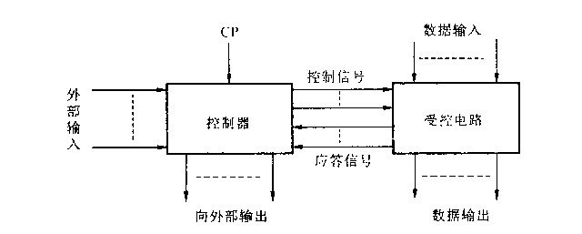chart）、助记文件状态图(Mnemonic Documented State Diagrams )等。

这种方法的基本思想是：把规模较大的数字系统从逻辑上划分为控制器和受控制器电 路两大部分，采用逻辑流程图或 ASM 图或 MDS 图来描述控制器的控制过程，并根据控制器及受控制电路的逻辑功能，选择适当的SSI、MSI 功能器件来实现。而控制器或受控制器本身又分别可以看成一个子系统，所以逻辑划分的工作还可以在控制器或受控制器内部多重 进行。按照这种没计思想，一个大的数字系统，首先被分割成属于不同层次的许多子系统， 再用具体的硬件实现这些子系统，最后把它们连接起来，得到所要求的完整的数字系统。
自上而下设计方法的步骤如下：

- 明确待设计系统的逻辑功能；
- 拟定数字系统的总体方案；
- 逻辑划分，即把系统划分成控制器和受控电路两大部分，并规定其具体的逻辑要求 ，但不涉及具体的硬件电路，如图一所示：

图一 数字系统的逻辑划分

- 设计受控电路及控制器。受控电路可以根据其逻辑功能选样合适的SSI、MSI、LSI 功能部件来实现，而控制器由于是一个较复杂的时序逻辑系统，很难用传统的状态图或状态表来描述其逻辑功能。如果采用 A5M 图或 MDS 图来描述控制器的逻辑功能，再通过程序设计反复比较判断各种方案，则不可受条件限制地导出控制器的最注方案。现代数字系统的设计，可以用 EDA 工具、选择 PLD 器件来实现电路没汁。这是可以将上面的描述直接转换成 EDA 工具使用硬件描述语言送入汁算机，由EDA 完成逻辑描述、逻辑综合及仿真等工作，完成电路设计。
自上向下的设计过程并非处一个线性过程，在下—级定义和描述中往往会发现上—级

3

的定义和描述中的缺陷或错漏，因此必须对上一级的定义和描述加以修正，使其更真实地反映系统的要求和客观的可能性。整个设计过程是一个反复修改和补充的过程。
衡量设计的标准是：工作稳定可靠，能达到所要求的性能指标，并留有适当的裕量； 电路简单、成本低；功耗低；所采用元器件的品种少、体积小且货源充足；便于生产、测试和维修等。

四、课程设计报告的基本格式

课程设计报告要给出结构框图，对总体设计思想进行阐述，并给出每个单元逻辑电路 且论述其工作原理，文字说明部分要求内容完整，言简意赅，书写工整。电路图规范、逻辑关系正确，表达完整清楚。其基本内容与要求如下：
- 课题名称。
- 设计内容及要求。
- 根据功能要求构建总体设计思想，比较和选定设计的系统方案，确定整个电路的组成以及各单元电路完成的功能，画出系统框图。
- 单元电路的设计、参数计算、器件选择及介绍。
- 画出完整的总体电路设计图（器件型号、元件参数应标出），说明电路的工作原理，列出元器件清单。
- 硬件电路安装、调试。调试方法技巧，测试结果，调试中出现的问题、原因及解决方法。
- 总结设计电路的特点和方案的优缺点。
- 收获、体会。
- 列出参考文献。

五、课程设计考核

- 每位（组）学生独立进行电路设计，在画出基本电路图并经理论验证无错误后方可进入实验室完成电路元器件的安装、调试工作。每位学生上交一份课程设计报告。
- 在检验设计作品时对学生所设计的内容和相关知识进行质疑和答辩。
- 根据电路设计和电路调试情况以及课程设计报告、质疑成绩、课程设计过程表现，由指导教师按优、良、中、及格、不及格评定成绩。

4

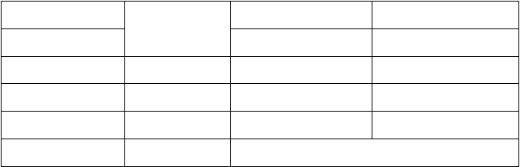六、课程设计选题

设计题目一：汽车尾灯控制电路

一、设计目的

  - 掌握尾灯控制电路的设计、组装与调试方法。
  - 掌握计数器、译码器的工作原理。
  - 加深对开关、计数、显示、译码电路的理解。二、设计任务
设计一个汽车尾灯控制电路，要求汽车尾部左右两侧各有3 个指示灯(用发光二极管模拟)，当在汽车正常运行时指示灯全灭；在右转弯时，右侧3 个指示灯按右循环顺序点亮； 在左转弯时，左侧 3 个指示灯按左循环顺序点亮；在临时刹车时，所有指示灯同时点亮。三、参考设计方案
分析以上设计任务，由于汽车左转弯或右转弯时，3 个指示灯循环点亮，所以用三进制计数器控制译码器电路顺序输出低电平，从而控制尾灯按要求点亮。由此得出在每种运行状态下，各指示灯与给定条件间的关系，即逻辑功能表1-1 所示。汽车尾灯控制电路设计总体框图如图 1-1 所示，汽车尾灯示意图如图 1-2 所示。

汽车尾灯和汽车运行状态表 1-1

开关控制 右转尾灯 左转尾灯
 |  | 汽车运行状态
S  1 | S  2 |  | R R R  1 2 3 | L L L  1 2 3
0 | 0 | 正常运行 | 灯灭 | 灯灭
0 | 1 | 右转弯 | 按 R R R 顺序循环点亮  1 2 3 | 灯灭
1 | 0 | 左转弯 | 灯灭 | 按 L L L 顺序循环点亮  1 2 3
1 | 1 | 临时刹车 | 所有尾灯同时点亮

5

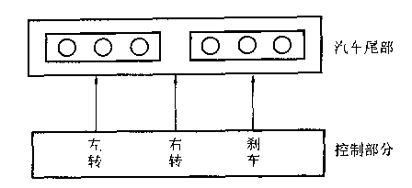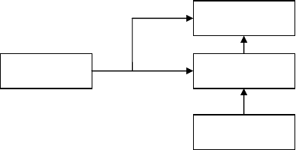
显示驱动电路

开关控制电路 译码电路

三进制计数器图 1-1 汽车尾灯控制电路设计总体框图

图 1-2 汽车尾灯示意图

四、可用元器件（可参考附录）

计数器 74160/161，译码器 74LS138，显示数码管，开关按钮等。五、设计要求
- 确定总体设计方案画出总方框图，划分各单元电路的功能，并进行单元电路的设计， 画出逻辑图。
- 选择元器件型号，确定元器件的参数。
- 画出总逻辑图和装配图，并在实验板上组装电路。
- 自拟调整测试方法步骤，并进行电路调试，使其达到设计要求。(5)写出总结报告。

6

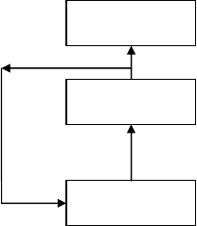设计题目二：自动循环计数器

一、设计目的

- 熟练掌握计数器的应用。
- 加深对加减循环计数和显示电路的理解。二、设计任务

- 用集成计数器实行 3～9 自动循环计数。
- 电路能实现 3～9 加法和 3～9 减法循环计数。

- 输出用数码显示。

三、参考设计方案

分析设计任务，该系统由加减控制模块、可逆计数器、译码显示模块构成。完成由加法计数自动转向减法计数。可逆计数器实现加法、减法计数功能。加减控制模块可由门电路组 成的基本RS 触发器和其它控制门电路构成。译码显示模块完成该结果的数字显示。自动循环计数器设计框图如图 2-1 所示。

译码显示电路

可逆计数器

加/减控制电路

图 2-1 自动循环计数器设计框图

四、可用器件(可参考附录)
可逆计数器 74LS190、译码器 74LS138、数码显示管及必要门电路等五、设计要求
7

  - 确定总体设计方案画出总方框图，划分各单元电路的功能，并进行单元电路的设计， 画出逻辑图。
  - 选择元器件型号。
  - 画出总逻辑图和装配图，并在实验板上组装电路。(4)进行电路调试，使其达到设计要求。
(5)写出总结报告。

设计题目三: 交通信号灯定时控制系统

交通信号灯是指挥行人和各种车辆的安全运行的重要工具，对于有主支干道之分的十字路口，要求主干道通行的时间比支干道长。本课题将设计一个主支干道十字路口交通信号灯定时控制系统。

一、 设计目的

- 掌握主支干道十字路口交通信号灯定时控制系统的设计方法。
- 掌握定时电路、计数译码显示、秒脉冲发生器灯电路的设计方法。
- 熟悉中规模集成计数器CD4029 的功能，并能正确应用。二、设计要求
（1）主、支干道交替通行，主干道每次放行30s，支干道每次放行 20s。
(2) 绿灯亮表示可以通行，红灯亮表示禁止通行。
- 每次绿灯变红灯时黄灯先亮5s(此时另一干道上的红灯不变)。
- 十字路口要有数字显示，作为时间提示，以便人们更直观地把握时间。具体要求主支干道通行时间及黄灯亮的时间均以秒为单位进行减计数。
- 在黄灯亮时，原红灯按 1Hz 的频率闪烁。
- 要求主、支干道通行时间及黄灯亮的时间均可在0～99s 内任意设定。
- 用发光二极管模拟红绿黄交通灯。

三、交通信号灯定时控制系统的基本原理和参考设计方案

交通信号灯定时控制系统的组成框图如图3-1 所示。状态控制器主要用于记录十字路口交通信号灯的工作状态，通过状态译码器分别点亮相应状态的信号灯。秒信号发生器用以产生整个定时系统的时基脉冲，通过减法计数器对秒脉冲进行减计数，达到控制每一种工作状态的持续时间。减法计数器的回零脉冲使状态控制器完成状态转换，同时状态译码器根据系统下一个工作状态决定计数器下一此减计数的初始值。减法计数器的状态由BCD 译码器译

8

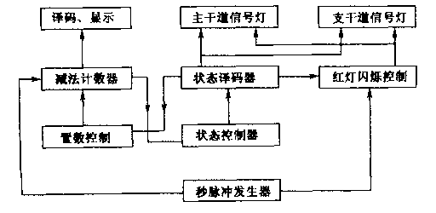码，由数码管显示。再黄灯亮期间，状态译码器将妙脉冲引入红灯控制电路，使红灯闪烁。

图 3-1 交通信号灯定时控制系统组成框图
根据设计要求，各交通信号灯的工作顺序流程如图3-2 所示。交通信号灯 4 种不同的状态分别用S (主绿灯亮，支红灯亮)、S (主黄灯亮．支红灯闪烁)、S (主红灯亮，支绿灯亮)、
0 1 2

S (主红灯闪烁，支黄灯亮)表示，其状态编码及状态转换如图 3-3 所示。
3

显然，这是一个二位二进制计数器，可采用中规模集成计数器 CD4029 构成状态控制器， 电路如图 3-4 所示。
根据设计要求，交通信号灯控制系统要有一个能自动装入不同定时时间的定时器，以 完成 30s，20s，5s 的定时任务。该定时器可由两片CD4029 构成的二位十进制可预置减法计数器完成，时间状态由两片 74LS48 和两只LED 数码管对减法计数器进行译码显示，预置道减法计数器的时间常数通过三片8 路双向三态门 74LS245 来完成。三片 74LS245 的输入数据分别接入 30，20，5 三个不同的数字，任一输入数据道减法计数器的置入都由状态译码器的输出信号控制不同 74LS245 的选通信号来实现。

四、参考器件

减法计数器CD4029：是一个CMOS 电路二进制/十进制异步置数的可逆计数器，其功能强大，引脚排列如图3-5 所示，功能如表 3-1 所示。若要实现多级级联，只需将前级计数器的进/借位信号输出CO′连到下级计数器的计数控制端CI′即可。
三态输出的 8 总线收发驱动器 74LS245：引脚图和功能表见图 3-6。译码器 74LS48、显示管等。

9

3伪未到
`．．
i
片
．
I
；
仁
I
l
主十道仅灯闪烁支十逍货灯兖
（五 进制计数器减 I)
主干道钉灯亮支干道碌灯兖
（一十进制计 器减 l )
主千道黄灯亮 支十道 名一l 灯闪烁
（五进制计数器减 h
主干道绿灯亮支干道告］一灯充
｛三十 进制计数器减 l )

S:l 未到

2O8 未到

5s 禾到

图 3-2 交通信号灯工作顺序流程图

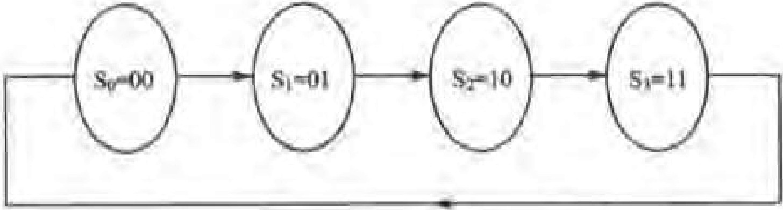

图 3-3 交通信号灯状态编码及状态转换图

10

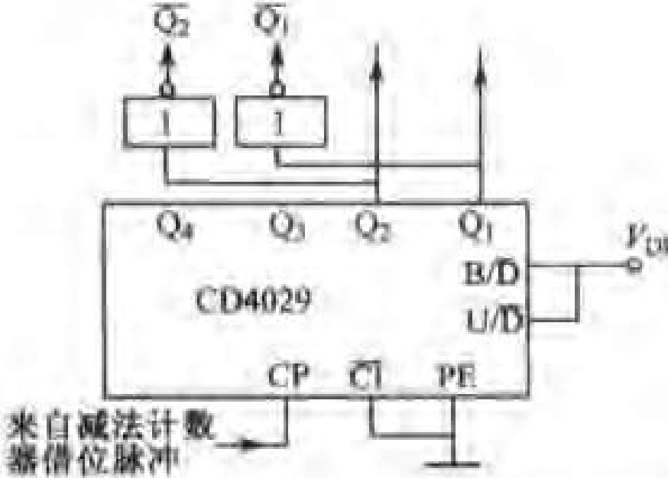

图 3-4 交通信号灯状态控制器电路

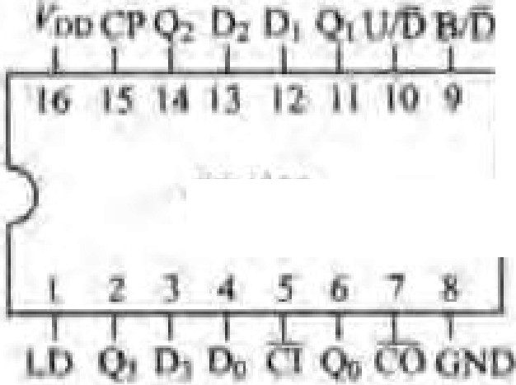
CD心几9
图 3-5 CD4029 引脚图

表 3-1 CD4029 功能表
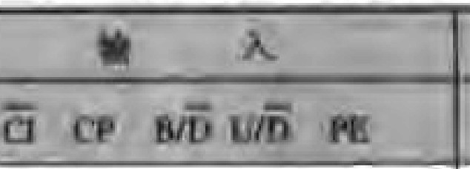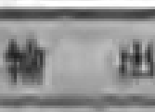
I
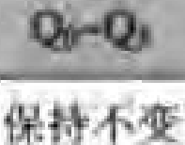
1 I I 

l n

i i bl u u
。 。。
I ll • f 


11

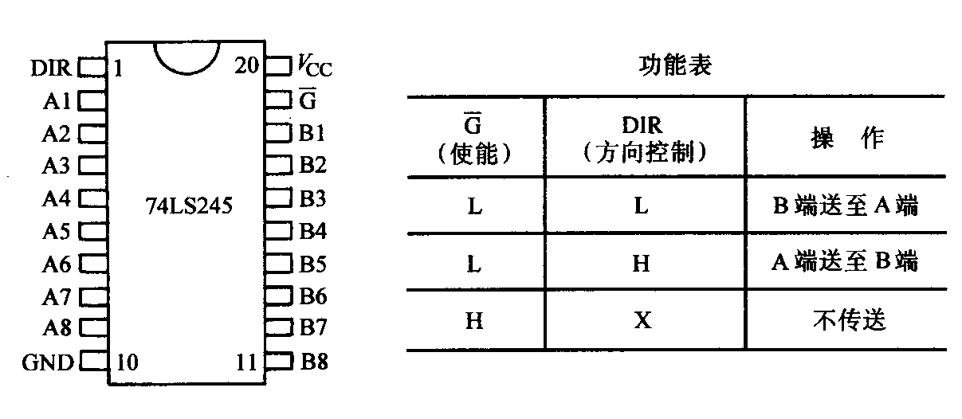

图 3-6 74LS245 的引脚图和功能表

五、设计要求

  - 确定总体设计方案，画出总方框图。
（2）划分各单元电路的功能，并进行单元电路的设计，画出逻辑图。
- 选择元器件型号。
- 画出总逻辑图并在实验板上组装电路。
- 进行电路调试，使其达到设计要求。
- 写出总结报告。

设计题目四 篮球竞赛 30 秒计时器

一、设计目的

- 掌握计时器的设计方法。
- 掌握计数器、译码器的用法。
- 学会设计脉冲发生电路、控制电路、报警电路。二、设计任务
1．30 秒计时器具有显示 30 秒的计时功能。2．系统设置外部操作开关，控制计时器的直接清零、启动和暂停／连续功能。3．计时器为 30 秒递减计时，其计时间隔为 1 秒。4．当计时器递减计时到零时，数码显示器不能灭灯，应发出光电报警信号。

三、参考设计方案

分析设计任务，该系统包括秒脉冲发生器、计数器、译码显示电路、辅助时序控制电路

(简称控制电路)和报警电路等 5 个部分构成。其中，计数器和控制电路是系统的主要部分。

12

计数器完成 30s 计时功能，而控制电路具有直接控制计数器的启动计数、暂停／连续计数、译码显示电路的显示和灭灯功能。为了满足系统的设计要求，在设计控制电路时，应正确处 理各个信号之间的时序关系。在操作直接清零开关时，要求计数器清零，数码显示器灭灯。当启动开关闭合时，控制电路应封锁时钟信号CP，同时计数器完成置数功能，译码显示电 路显示 30s 字样；当启动开关断开时，计数器开始计数；当暂停／连续开关拨在暂停位置上时，计数器停止计数，处于保持状态；当暂停／连续开关拨在连续时，计数器继续递减计数。 另外，外部操作开关都应采取去抖动措施，以防止机械抖动造成电路工作不稳定。系统设计 框图如图 4-1 所示。篮球竞赛 30 秒计时器参考电路如图 4-2 所示。

秒脉冲发生器 计数器 译码显示

控制电路
外部操作开关

图 4-1 30 秒计时器系统设计框图
报警电路

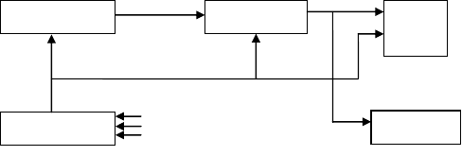

13

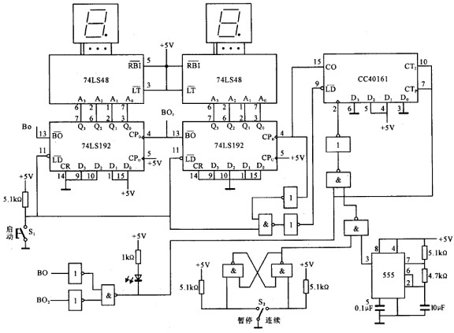

图 4-2 篮球竞赛 30 秒计时器参考电路

四、参考器件

计数器 74LS192、CC40161、译码器74LS48、显示管、触发器、555 定时器及一些门电路等。

五、设计要求

- 确定总体设计方案画出总方框图，明确各单元电路的功能，进行单元电路的设计， 画出逻辑图。
- 选择元器件确定型号。
- 画出总逻辑图和装配图，并在实验板上组装电路。
- 进行电路调试，使其达到设计要求。
- 写出总结报告。

14

设计题目五: 拔河游戏机控制器

一、设计目的

- 掌握拔河游戏机控制器的设计方法和调试过程。

- 掌握计数器和译码器的用法。
- 加深对模块化设计方法的理解。二、设计任务

设计一个能进行拔河游戏的控制电路。电路使用 9 个发光二极管表示拔河的“电子绳”，开机后只有中间一个发亮，此即拔河的中心点。游戏甲乙双方各持一个按钮迅速地、不断地 按动产生脉冲，谁按得快，亮点向谁方向移动，每按一次，亮点移动一次。亮点移到任一方终端发光二极管，这一方就获胜，此时双方按钮均无作用，输出保持，只有复位后才使亮点 恢复至中心点，由裁判下达比赛命令后，甲乙双方才能输入信号，否则输入信号无效。

三、参考设计方案

该控制系统由输入、输出和控制器模块构成。输入模块完成裁判启动命令和两个按钮信号的输入，其逻辑关系由门电路实现；控制器模块完成对输入脉冲信号的统计，由可预置加
／减计数器构成(如 74LSl93)，其预置数为 0100，作为加／减计数的起点，加／减计数的脉冲源分别取自两个按钮信号，计数器输出状态变量进入输出模块；输出模块完成计数器统计信号的翻译(可由 4—16 线译码器 74LSl54 完成)与显示(可由发光二极管完成)并给出一个此次比赛结束信号。系统结构框图如图5-1 所示。

15

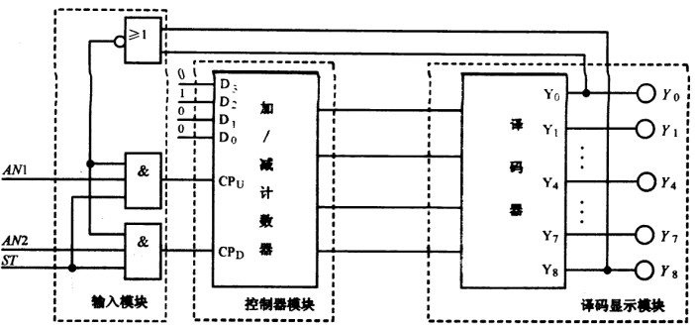

图 5-1 拔河游戏机系统结构框图四、参考器件（可参考附录）
加减计数器、显示译码器、数码管及一些门电路等五、设计要求
(1) 确定总体设计方案画出总方框图。
（2）各单元电路的功能，并进行单元电路的设计，画出逻辑图。
- 确定元器件型号。
- 画出总逻辑图和装配图，并在实验板上组装电路。
- 进行电路调试，使其达到设计要求。
- 写出总结报告。

设计题目六 彩灯控制系统

一、设计目的

- 学会将一个实际情况抽象为逻辑电路的逻辑状态的方法。
- 掌握计数、译码、显示综合电路的设计与调试方法。
- 掌握实际输出电路不同要求的实现方法。二、设计任务
八路彩灯显示系统，该系统实现以下功能：

- 八路彩灯从左向右逐次渐亮，间隔为1 秒。

16

- 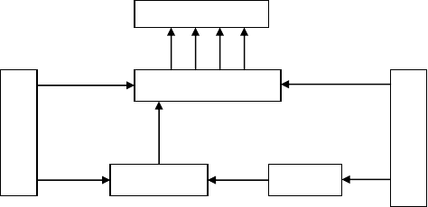八路彩灯从右向左逐次渐灭，间隔为1 秒。

- 八路彩灯同时点亮，时间为 0.5 秒，然后同时变暗，时间为 0.5 秒, 反复 4 次。三、设计原理与设计参考方案
分析以上设计任务，该控制系统结构框图如图 6-1 所示。其中脉冲源采用秒脉冲发生器， 用以提供频率为１Hz 的时钟信号，也可由 555 振荡电路提供，改变 555 的振荡频率，即可改变计数器的计数快慢；分频器将 1Hz 的时钟信号四分频，用以产生 0.15Hz (即 4s)的时钟信号；节拍控制器产生三个节拍循环的控制信号，可由计数器来完成：节拍程序执行器完成 在每个节拍下的系统动作，即数据的左移、右移和送数功能，可以使用双向移位寄存器74LSl94 完成，也可用计数器控制译码器译码得到不同的输出信号，决定控制彩灯的循环变化；显示电路完成系统循环演示的指示，可以用发光二极管模拟。
上面提出了两种不同的设计方案，下图 6-2 是采用其中一个设计方案设计的一个8 彩灯循环显示的控制电路，彩灯由发光二极管模拟替代，该电路由555 定时器、7490 计数器和138 译码器组成。7490 计数器的时钟信号由 555 振荡电路提供，振荡频率的改变可控制彩灯闪烁的快慢。计数器输出信号输入到译码器，根据计数器输出不同的计数结果，即可控制译码器一起得到 8 种不同的输出信号，决定控制彩灯的循环变化。显然，不同的计数器和译码器电路，得到的是不同的彩灯循环控制结果。若译码器不变，在计数器的控制端输入不同的控制信号，进行不同的计数，则在输出断可见不同的彩灯循环输出，可根据设计要求来确定方案。

显示电路

1s
节拍程序执行器 脉
启
冲

4s 1s
动 源
节拍控制器 分频器

图 6-1 彩灯控制系统结构框图

17

以上内容仅为本文档的试下载部分，为可阅读页数的一半内容。如要下载或阅读全文，请访问：https://d.book118.com/417141200110006050

